NÁVRH

Nariadenie vlády

Slovenskej republiky

z ............. 2021,

ktorým sa vyhlasuje chránený areál Devínske jazero

Vláda Slovenskej republiky podľa § 21 ods. 1 a 4 a § 30 ods. 7 zákona č. 543/2002 Z. z. o ochrane prírody a krajiny v znení neskorších predpisov (ďalej len „zákon“) nariaďuje:

§ 1

(1) Vyhlasuje sa chránený areál Devínske jazero (ďalej len „chránený areál“). Súčasťou chráneného areálu je územie európskeho významu SKUEV0313 Devínske jazero podľa osobitného predpisu.)

(2) Chránený areál sa nachádza v okrese Malacky v katastrálnom území Stupava, v katastrálnom území Bystrická hora, v katastrálnom území Mást III, v katastrálnom území Vysoká pri Morave a v katastrálnom území Vačková. Celková výmera chráneného areálu je 1268,899 ha.

(3) Hranica chráneného areálu je vymedzená v prílohe č. 1. Hranica chráneného areálu vymedzená geometrickým určením a polohovým určením sa vyznačuje v katastri nehnuteľností. Mapa a grafické podklady, v ktorých je zakreslená hranica chráneného areálu, sú uložené v Štátnom zozname osobitne chránených častí prírody a krajiny a na Okresnom úrade Malacky.

(4) Ciele starostlivosti o chránený areál, opatrenia na ich dosiahnutie a zásady využívania územia upravuje program starostlivosti o chránený areál podľa § 54 ods. 5 zákona.

§ 2

(1) Účelom vyhlásenia chráneného areálu je zabezpečenie priaznivého stavu predmetu ochrany chráneného areálu, ktorý je uvedený v prílohe č. 2.

(2) Účelom vyhlásenia zóny A chráneného areálu je okrem účelu vyhlásenia podľa odseku 1 zabezpečenie ochrany prirodzených procesov a umožnenie prirodzeného vývoja prírodných spoločenstiev.

§ 3

(1) V chránenom areáli sa vyhlasujú zóny A a C podľa § 30 zákona. Hranice zón chráneného areálu sú vymedzené v prílohe č. 1.

(2) Zóna A má výmeru 247,9438 ha a platí v nej piaty stupeň ochrany podľa § 16 zákona.

(3) Zóna C má výmeru 1020,9552 ha a platí v nej tretí stupeň ochrany podľa § 14 zákona.

§ 4

Toto nariadenie vlády nadobúda účinnosť 1. marec 2021.)

Príloha č. 1
k nariadeniu vlády č. ... /2021 Z. z.

VYMEDZENIE HRANice chráneného areálu

Územie chráneného areálu je vymedzené podľa katastrálnych máp vygenerovaných z VGI súborov so stavom katastra nehnuteľností k 30. júnu 2020 a podľa digitálnej lesníckej porastovej mapy pre Lesný celok Kostolište (kód plánu GS057) so stavom k 30. júnu 2020, z ktorých bola hranica chráneného areálu prenesená do digitálnej Základnej mapy Slovenskej republiky (SVM50) v mierke 1:50 000.

Popis hranice chráneného areálu

Najjužnejší cíp chráneného areálu je tvorený sútokom vodného toku Malina s riekou Morava, odtiaľ pokračuje severným smerom ľavým brehom vodného toku Malina v dĺžke asi 2800 m. Následne hranica chráneného areálu odbočuje od Maliny po ľavom brehu vodného toku Zohorský kanál a po približne 550 m dosahuje južnú stranu protipovodňovej hrádze. Severovýchodná hranica chráneného areálu pokračuje južným okrajom protipovodňovej hrádze severozápadným smerom v dĺžke 4400 m. Hranica chráneného areálu sa následne stáča južným smerom a kopíruje východnú stranu dobývacieho priestoru Vysoká pri Morave, čím sa vytvára 200 m široký pás chráneného areálu pozdĺž protipovodňovej hrádze. Po 1100 m hranica chráneného areálu pokračuje južne od aktívneho dobývacieho priestoru a severným okrajom lesných porastov č. 754, 753 a 749a. Následne hranica chráneného areálu prechádza krížom cez trvalé trávne porasty vo vzdialenosti 100 až 150 m od hranice lesa a po dĺžke 2100 m sa vracia na južnú časť protipovodňovej hrádze. Hranica chráneného areálu pokračuje protipovodňovou hrádzou severozápadným smerom k obci Vysoká pri Morave v dĺžke 1100 m. Odtiaľ po poľnej ceste pokračuje západným smerom až k ploche spevnenej betónovými panelmi, ktorú obchádza južným smerom až k brehu rieky Moravy. Severozápadná, západná, juhozápadná a južná hranica chráneného areálu následne pokračuje ľavým brehom rieky Moravy v celkovej dĺžke 9600 m až po sútok rieky Moravy s vodným tokom Malina.

Popis hraníc zón chráneného areálu

Zóna A
Hranica zóny A začína 700 m juhozápadne od panelovej plochy pri rieke Morava, južne od obce Vysoká pri Morave. Následne jej hranica pokračuje po ľavom brehu rieky Moravy južným smerom v dĺžke asi 4000 m a tu dosahuje svoj najjužnejší bod. Po východnom okraji úzkeho pásu lesného porastu sa hranica vracia severným smerom k mŕtvemu ramenu Stará Morava. Ďalej hranica prebieha severným a následne východným okrajom lúky a pripája sa k asfaltovej cyklotrase. Po nej ide smerom na sever a asi po 120 metroch sa odkláňa na severovýchod. Odkiaľ vedie východným okrajom lesa a opäť sa pripojí k asfaltovej ceste. Po nej pokračuje asi 140 m smerom na severovýchod a tam sa odkláňa doľava na severozápad a kopíruje hranicu lesa a lúky. Okrajom súvislého lesa ide najprv na severozápad, potom sa stáča na juh a ďalej na západ, kde sa opäť pripája k mŕtvemu ramenu Stará Morava. Hranica prechádza asi 100 m popri ramene smerom na severozápad a ďalej pokračuje okrajom lesa zhruba 1100 m smerom na severovýchod až k južnému brehu vodnej plochy Židovky. Vodná plocha Židovky tvorí v dĺžke 800 m severnú hranicu zóny A. Hranica ďalej pokračuje na sever východným okrajom lesa v dĺžke asi 1500 m, kde sa stáča na západ a pripája sa k starému meandru rieky Moravy. Najprv po severnom okraji a ďalej po východnom okraji jeho brehového porastu sa hranica opäť vracia k rieke Morava a k svojmu najsevernejšiemu cípu zóny A. Súčasťou zóny A je aj izolovaný lesík obklopený lúčnymi biotopmi, ktorého stred sa nachádza vo vzdialenosti asi 400 západným smerom od miesta, kde asfaltová cyklocesta prechádza cez hrádzu a ďalej pokračuje smerom na Nandin dvor.

Zóna C

Najjužnejší cíp zóny C je tvorený sútokom vodného toku Malina s riekou Morava, odtiaľ pokračuje severným smerom ľavým brehom vodného toku Malina v dĺžke asi 2800 m. Následne hranica chráneného areálu odbočuje od Maliny po ľavom brehu vodného toku Zohorský kanál a po zhruba 550 m dosahuje južnú stranu protipovodňovej hrádze. Severovýchodná hranica chráneného areálu pokračuje južným okrajom protipovodňovej hrádze severozápadným smerom v dĺžke 4400 m. Hranica chráneného areálu sa následne stáča južným smerom a kopíruje východnú stranu dobývacieho priestoru Vysoká pri Morave, čím sa vytvára 200 m široký pás chráneného areálu pozdĺž protipovodňovej hrádze. Po 1100 m hranica chráneného areálu pokračuje južne od aktívneho dobývacieho priestoru a severným okrajom lesných porastov č. 754, 753 a 749a. Následne prechádza krížom cez trvalé trávne porasty vo vzdialenosti 100 až 150 m od hranice lesa a po dĺžke 2100 m sa vracia na južnú časť protipovodňovej hrádze. Hranica pokračuje protipovodňovou hrádzou severozápadným smerom k obci Vysoká pri Morave v dĺžke 1100 m. Odtiaľ po poľnej ceste pokračuje západným smerom až k ploche spevnenej betónovými panelmi, ktorú obchádza južným smerom až k brehu rieky Moravy. Následne pokračuje ľavým brehom rieky Moravy až po lokalitu 700 m juhozápadne od panelovej plochy pri rieke Morava, južne od obce Vysoká pri Morave, kde začína zóna A. Hranica potom pokračuje na juhovýchod po okraji brehového porastu meandra rieky Moravy a následne sa po okraji lesného porastu stáča na východ a po 250 m pokračuje na juh východným okrajom lesného porastu do vzdialenosti 1500 m, potom na úseku 800 m kopíruje južný breh vodnej plochy Židovky a pokračuje juhozápadným smerom po okraji lesa na úseku 1100 m a následne juhovýchodným smerom asi 100 m popri ramene Starej Moravy. Odtiaľ pokračuje na východ a následne pokračuje po okraji lesného porastu najprv severným smerom a následne sa stáča na juhovýchod, kde kopíruje hranicu lesa a lúčnych porastov. Potom po 140 m smerom na juhozápad sa pripojí k asfaltovej ceste a odtiaľ vedie východným okrajom lesa na juhozápad a pokračuje južným smerom 120 m, kde sa pripája k asfaltovej cyklotrase. Pokračuje východným a severným okrajom lúky k mŕtvemu ramenu Stará Morava. Pokračuje južným smerom od mŕtveho ramena Stará Morava k okraju úzkeho pásu lesného porastu, kde sa stáča na západ a pokračuje až po breh rieky Moravy. Následne pokračuje ľavým brehom rieky Moravy až po sútok rieky Moravy s vodným tokom Malina.

Zoznam parciel chráneného areálu

Zóna A

Okres Malacky

Katastrálne územie Vysoká pri Morave:
4718, 4935/1 – časť, 4935/4 – časť, 4935/5 – časť, 4999/10 – časť, 4999/11 – časť, 4999/14 – časť, 4999/26 – časť, 4999/108 – časť, 4999/109 – časť, 4999/117, 4999/120, 4999/121, 4999/122, 4999/124 – časť, 4999/125, 5374, 5375, 5376/2, 5376/3, 5379 – časť, 5380, 5381, 5382, 5383, 5384, 5385, 5386, 5387, 5390/3 – časť, 5390/4, 5415, 5423/1 – časť, 5423/2 – časť, 5428, 5429, 5430, 5431/1 – časť, 5431/2, 5432 – časť, 5434/1, 5434/2, 5435, 5437 – časť, 5438, 5439/1, 5439/2, 5440/1 – časť, 5442 – časť, 5443, 5446 – časť, 5449, 5450, 5451/1, 5452/1, 5452/2, 5453/1 – časť, 5453/2 – časť, 5453/3 – časť, 5453/5 – časť, 5453/15 – časť, 5587, 5588, 5589, 5590, 5647/1, 5648, 5649, 5650, 5651, 5652, 5653, 5654, 5655, 5656, 5657, 5659/3, 5660, 5664, 5665, 5666, 5667, 5672, 5697 – časť, 5703/2 – časť, 5703/3 – časť, 5984, 5985, 5986/1, 5986/2 – časť, 6034 – časť, 6035 – časť, 6036 – časť (podľa registra „C“ katastra nehnuteľností so stavom k 30. júnu 2020).

Zóna C

Okres Malacky

Katastrálne územie Bystrická hora:
34, 93, 132, 151, 195, 206, 209, 243, 291, 368/1, 368/2, 447/1, 447/2, 465/1, 465/2, 466/1, 466/2, 466/3, 468/1, 468/2, 505, 506, 507, 508, 509, 510, 511, 512, 513, 514, 515, 516, 517, 518, 519, 520, 521, 5000 – časť (podľa registra „C“ katastra nehnuteľností so stavom k 30. júnu 2020).

Katastrálne územie Mást III.:
1/20 – časť, 3, 9, 12, 14/3, 14/4, 17/1, 17/2, 23/1, 23/2, 23/3, 149, 158, 166/1, 166/2, 367, 368, 369, 558, 559, 560/1, 560/2, 560/3, 598, 659, 660, 661, 663, 664, 665, 666 – časť (podľa registra „C“ katastra nehnuteľností so stavom k 30. júnu 2020).

Katastrálne územie Stupava:
4277/3 – časť, 4277/4, 4278 – časť, 4279 – časť, 4311/59 – časť, 4320/1, 4323, 4380/1, 4428/1, 4428/2, 4428/3, 4428/4, 4428/5, 4517/1, 4517/2, 4517/4, 4900/1, 4906/3, 4961, 4962/1, 6474/2, 6474/8, 6475/1, 6475/2, 6476, 6477, 6478, 6481, 6482 (podľa registra „C“ katastra nehnuteľností so stavom k 30. júnu 2020).

Katastrálne územie Vačková:
50/1 – časť, 50/2 – časť, 50/3, 52, 53/1 – časť, 53/2 – časť, 92 (podľa registra „C“ katastra nehnuteľností so stavom k 30. júnu 2020).

Katastrálne územie Vysoká pri Morave:
4690/1, 4690/2, 4700, 4709 – časť, 4754/1, 4754/3, 4754/4, 4891, 4931, 4932, 4933, 4934 – časť, 4935/1 – časť, 4935/5 – časť, 4999/1, 4999/2, 4999/5 – časť, 4999/10 – časť, 4999/15, 4999/108 – časť, 4999/109 – časť, 4999/110 – časť, 4999/111, 4999/112 – časť, 4999/119, 4999/123, 4999/124 – časť, 4999/126, 4999/127, 4999/128, 5000/1 – časť, 5000/2, 5210, 5244, 5251, 5276, 5376/1, 5376/5, 5378, 5423/1 – časť, 5567, 5573/1, 5573/2, 5575, 5577/1, 5577/2, 5591/1, 5591/2, 5592/1, 5592/2, 5597/1, 5597/2, 5597/3, 5607/3, 5607/4, 5607/6, 5607/9, 5607/10, 5607/11, 5607/12, 5614/19, 5626/3, 5626/4, 5642, 5643/1, 5643/2, 5643/50, 5643/56, 5643/60, 5643/62, 5643/63, 5643/64, 5643/65, 5644/2, 5644/3, 5644/4, 5644/7, 5644/8, 5644/9, 5644/10, 5644/11, 5645, 5646/1, 5646/2, 5647/1 – časť, 5647/2, 5659/3 – časť, 5668, 5669, 5670, 5671, 5674, 5676/1, 5676/2, 5678, 5679, 5680, 5684, 5685, 5686, 5687, 5688, 5689/1, 5689/2, 5689/3, 5689/4, 5690, 5691, 5692, 5693, 5694, 5697 – časť, 5700, 5701/1, 5702, 5703/1, 5703/2 – časť, 5703/5, 5711, 5741/1, 5940/1, 5940/2, 5940/3, 5980, 5981, 5982/1 – časť, 5982/2, 5982/3 – časť, 5982/4, 5982/5 – časť, 5983, 6007, 6008/1 – časť, 6010, 6011, 6012, 6013, 6015 (podľa registra „C“ katastra nehnuteľností so stavom k 30. júnu 2020).

Mapa hranice chráneného areálu a hraníc zón chráneného areálu Devínske jazero (SKUEV0313 Devínske jazero)

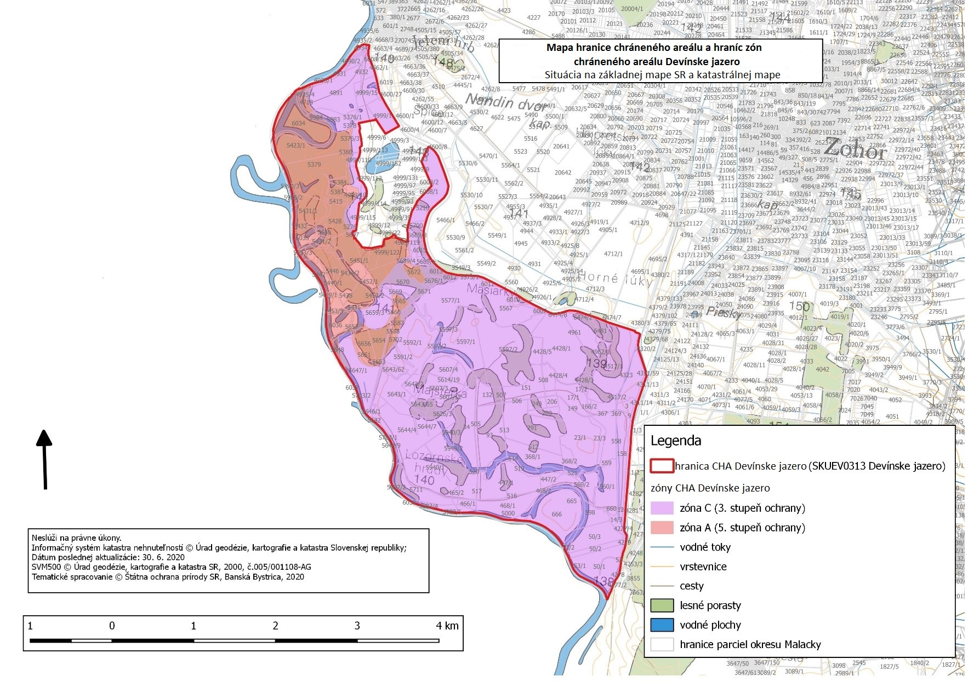
Technickým podkladom na zápis priebehu hranice chráneného areálu do katastra nehnuteľností je zjednodušený operát geometrického plánu.

Mapu chráneného areálu možno nájsť v Komplexnom informačnom a monitorovacom systéme na webovom sídle
http://www.biomonitoring.sk/InternalGeoportal/ProtectedSites/EuropeanSitesMap?SearchText=SKUEV0313&CATEGORY=21.

Príloha č. 2
k nariadeniu vlády č. ... /2021 Z. z.

Predmet ochrany chráneného areálu

Biotopy európskeho významu: Ls1.1 Vŕbovo-topoľové nížinné lužné lesy (91E0*), Ls1.2 Dubovo-brestovo-jaseňové nížinné lužné lesy (91F0), Vo1 Oligotrofné až mezotrofné stojaté vody s vegetáciou tried Littorelletra uniflorae a/alebo Isoeto-nanojuncetea (3130), Vo2 Prirodzené eutrofné a mezotrofné stojaté vody s vegetáciou plávajúcich a/alebo ponorených cievnatých rastlín typu Magnopotamion alebo Hydrocharition (3150), Br5 Rieky s bahnitými až piesočnatými brehmi s vegetáciou zväzov Chenopodion rubri p.p. a Bidention p.p. (3270), Lk8 Aluviálne lúky zväzu Cnidion venosi (6440), Lk1 Nížinné a podhorské kosné lúky (6510).

Biotopy národného významu: Lk10 Vegetácia vysokých ostríc, Kr9 Vŕbové kroviny na zaplavovaných brehoch riek, Kr8 Vŕbové kroviny stojatých vôd.

Biotopy druhov živočíchov európskeho významu: kotúľka štíhla (Anisus vorticulus), korýtko riečne (Unio crassus), klinovka hadia (Ophiogomphus cecilia), kobylka (Isophya costata), ohniváčik veľký (Lycaena dispar), plocháč červený (Cucujus cinnaberinus), lopatka dúhová (Rhodeus sericeus amarus), pĺž severný (Cobitis taenia), hrúz bieloplutvý (Gobio albipinnatus), hrebenačka vysoká (Gymnocephalus baloni), kolok vretenovitý (Zingel streber), kunka červenobruchá (Bombina bombina), mlok dunajský (Triturus dobrogicus), netopier obyčajný (Myotis myotis), vydra riečna (Lutra lutra), bobor vodný (Castor fiber), skokan krátkonohý (Rana lessonae), skokan rapotavý (Rana ridibunda), rosnička zelená (Hyla arborea), raniak hrdzavý (Nyctalus noctula), netopier vodný (Myotis daubentoni).

Biotopy druhu rastliny európskeho významu: lindernia puzdierkatá (Lindernia procumbens).

Biotopy druhov živočíchov národného významu: štítovec jarný (Lepidurus apus), ucholak veľký (Labidura riparia), modlivka zelená (Mantis religiosa), kováčik (Brachygonus megerlei), mlok bodkovaný (Triturus vulgaris), užovka obojková (Natrix natrix).

Biotopy druhov rastlín národného významu: hrachor močiarny (Lathyrus palustris), tomkovica plazivá (Hierochloë repens).

Predmetom ochrany je aj komplex významných anorganických javov vzniknutých činnosťou rieky nížinného typu a komplex aluviálnych lúk a lužných lesov, mŕtvych ramien a riečnych terás.

Poznámky:
Podľa § 2 ods. 2 písm. t) zákona je prioritný biotop biotop európskeho významu, ktorého ochrana má zvláštny význam vzhľadom na podiel jeho prirodzeného výskytu v Európe. Prioritné biotopy sú označené symbolom *.
Biotopy európskeho významu a biotopy národného významu sú označené v súlade s prílohou č. 1 k vyhláške Ministerstva životného prostredia Slovenskej republiky č. 24/2003 Z. z., ktorou sa vykonáva zákon č. 543/2002 Z. z. o ochrane prírody a krajiny v znení neskorších predpisov.
Druhy európskeho významu a národného významu sú označené v súlade s prílohou č. 4 a prílohou č. 5 k vyhláške Ministerstva životného prostredia Slovenskej republiky č. 24/2003 Z. z., ktorou sa vykonáva zákon č. 543/2002 Z. z. o ochrane prírody a krajiny v znení neskorších predpisov.

) Výnos Ministerstva životného prostredia Slovenskej republiky č. 3/2004-5.1 zo 14. júla 2004, ktorým sa vydáva národný zoznam území európskeho významu v znení neskorších predpisov (oznámenie č. 450/2004 Z. z.).
) Dňom účinnosti nariadenia vlády strácajú platnosť: 1. úprava Ministerstva kultúry Slovenskej socialistickej republiky č. 2651/1981-32 o vyhlásení štátnej prírodnej rezervácie Dolný les, 2. štvrtý bod časti B. Národné prírodné rezervácie zoznamu prírodných rezervácií, národných prírodných rezervácií a prírodných pamiatok, kde platí štvrtý stupeň ochrany v prílohe k vyhláške Krajského úradu životného prostredia v Bratislave č. 1/2004 ktorou sa určuje stupeň ochrany niektorých prírodných rezervácií, národných prírodných rezervácií, prírodných pamiatok a národnej prírodnej pamiatky Devínska hradná skala.

